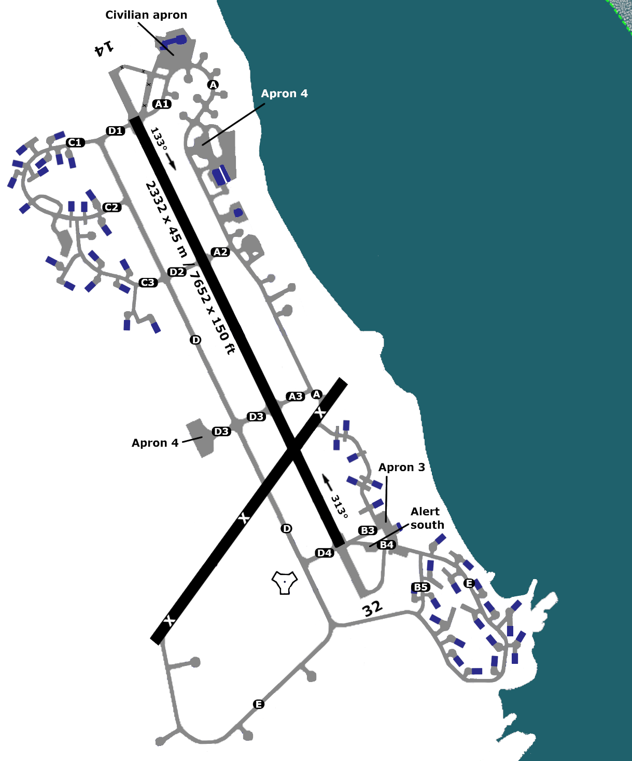

28X
2332 m
32
20 ft
14
ENAN - ANDOYA
69°18”24’N
1.1
2332 m
29 ft
16°07”16’E

